- Зайти под пользователем root
- Подготовить БД test c таблицей Заказчик и заказчики, или использовать БД Sakila, которая есть в mysql при установке
- Создать локального пользователя lastname с паролем pas_name:
CREATE USER 'test_user'@'localhost' IDENTIFIED BY 'password';
- Показать, что пользователь появился в списке
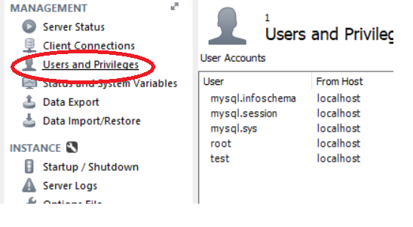
- Войти под новым пользователем, создав новое подключение(lastname – имя подключения). Далее при выполнении работы вы работаете с 2-мя подключениями к БД. Для проверки изменения привилегий необходимо заново подключаться.
- Убедиться, что у пользователя нет ни одной БД
- Создать привилегии для пользователя: просмотр всех таблиц в БД sakila.
- Показать, что БД появилась и просмотр таблиц возможен
- Показать, что невозможно сделать вставку в таблицу users
- Измените привилегии для пользователя: добавьте привилегию на вставку во все таблицы БД
- Покажите, что вставка нового значения возможна
- Лишите пользователя всех привилегий в данной базе данных

Пример. Отмена привилегии SELECT на выборку записей из таблицы

REVOKE SELECT ON table_name FROM user@localhost;
- Покажите, что отмена привилегий сработала
- Разрешите пользователю просматривать в таблице staff только столбцы first_name и last_name
Представить скриншот с командой и сриншот с результатом работы привилегий. На скиншоте должно быть видно имя подключения

КАЖДОЕ ВЫПОЛНЕННОЕ ДЕЙСТВИЕ ДОБАВЛЯТЬ В ОТЧЕТ ПО ВЫПОЛНЕННОЙ РАБОТЕ В ВИДЕ СКРИНШОТА.

